**Онлайн-уроки финансовой грамотности в МБОУ СОШ с. Пионер**

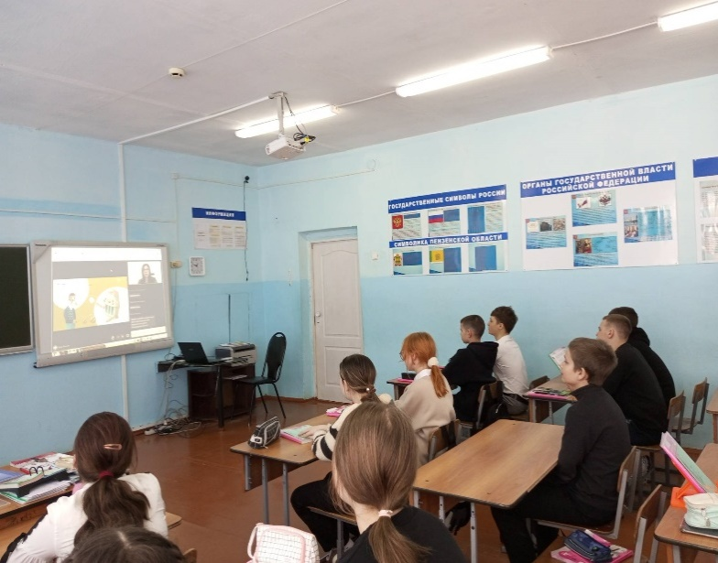5 марта 2025 года для обучающихся 7 класса МБОУ СОШ с. Пионер прошел онлайн-урок по финансовой грамотности "Вклады: как сохранить и приумножить". Во время урока учащиеся узнали о том, что такое банковский вклад, процентная ставка, виды и условия вкладов, как выбрать наиболее выгодный вклад, о преимуществах банковского вклада перед хранением сбережений дома.

Ребята с интересом включились в интерактив и рассчитали сумму накопления вклада, выбрали вид вклада для конкретной ситуации. Подводя итог занятия, ребята сделали вывод, о том, чтобы сделать вклад в банке, надо внимательно изучить условия вклада и убедиться в надёжности банка.

